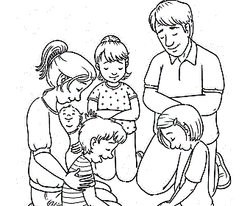
Religia klasa VII 30.03.2020r.
Dzień dobry!!!
Nasze dzisiejsze spotkanie dotyczyć będzie modlitwy, ale modlitwy szczególnej – bo w rodzinie.
Rodzina jest pierwszym Kościołem, pierwszą wspólnota w której wzrastamy. Pierwszymi nauczycielami modlitwy najczęściej są rodzice, babcia czy dziadek.
Modlitwy, których uczymy się w dzieciństwie, pozostają nam w pamięci przez całe życie. Uczą nas wzajemnej troski i umacnia więzi, bo tam gdzie modli się rodzina, tam obecny jest Pan Jezus.
Czym jest modlitwa? Obejrzyj już znany nam „Trzyminutowy katechizm”

„Trzyminutowy Katechizm - 68. Co to jest modlitwa?”

https://www.youtube.com/watch?v=QzsGaET9PB0
O modlitwie i jej szczególnym znaczeniu w rodzinie bł. ks. Jerzego Popiełuszki przeczytaj w podręczniku na s. 108 – 110.
Wykonaj notatkę w zeszycie:
Katecheza
Temat: Modlitwa w rodzinie i z rodziną.
1. Życie w rodzinie może prowadzić nas do zbawienia, ponieważ pierwszymi nauczycielami modlitwy najczęściej są rodzice, babcia czy dziadek.
2. Modlitwy z dzieciństwa pozostają w pamięci do końca życia.
3. Tam, gdzie rodzina się modli, tam obecny jest Jezus, który ją błogosławi, jednoczy i obdarza miłością.

Bardzo proszę w zeszycie wykonać zadanie domowe:
Zad.2 s.110
Macie wykonać projekt zaproszenia dla twojej rodziny na wieczór modlitwy, czyli trzeba to zaproszenie zaprojektować: napisać tekst, podać przykładową datę, ozdobić je.

Proszę pracę wykonać starannie, ponieważ będzie ono podlegało ocenie!
Zdjęcie wykonanej pracy przesyłamy do dnia 3 kwietnia 2020r.
Można je przesyłać na adres e-mail
iza.kazmierczak10.01@gmail.com
lub przez aplikację Messenger.

Miłej nauki życzę i pozdrawiam!!!
Iza Kaźmierczak

